TIẾT 32A
– Hát bài Vui kéo lưới; Thể hiện tiết tấu và ứng dụng đệm cho bài hát
– Bài đọc nhạc số 8

I. Yêu cầu cần đạt
1. Năng lực
– Hát đúng cao độ, trường độ, sắc thái và lời ca bài Vui kéo lưới; biết hát kết hợp gõ đệm hoặc vận động theo nhạc.
– Thể hiện đúng mẫu tiết tấu bằng nhạc cụ gõ và động tác cơ thể, biết ứng dụng đệm cho bài Vui kéo lưới
– Đọc đúng tên nốt, cao độ và trường độ Bài đọc nhạc số 8; biết đọc nhạc kết hợp gõ đệm theo phách; biết đọc nhạc hai bè.
– Chủ động, tích cực, hợp tác trong các hoạt động luyện tập theo nhóm, tổ, lớp.
2. Phẩm chất
– Biết yêu quý, trân trọng âm nhạc dân tộc và các di sản văn hoá của Việt Nam; tự hào về truyền thống của quê hương, đất nước.
II. Thiết bị dạy học và học liệu
– Đàn phím điện tử.
– Nhạc cụ gõ: maracas và song loan (có thể thay thế bằng 2 loại nhạc cụ khác).
– File audio (hoặc video) nhạc đệm và hát mẫu bài Vui kéo lưới.
III. Tiến trình dạy học
- Hoạt động mở đầu (khởi động)
GV lựa cho HS: vận động theo nhạc để dẫn dắt vào bài.
2. Nội dung bài mới
Nội dung và hoạt động của GV | Hoạt động của HS
1. Hát bài Vui kéo lưới; Thể hiện tiết tấu và ứng dụng
đệm cho bài hát (khoảng 23 – 25 phút)
a. Hát bài Vui kéo lưới
* Giới thiệu về xuất xứ, nội dung và cấu trúc của bài hát.
– Giới thiệu về xuất xứ của bài hát:
Bài hát Vui kéo lưới do nhạc sĩ Lại Thị Phương Thảo đặt tên và lời mới dựa theo điệu Lí kéo chài dân ca Nam Bộ. | – Tập trung lắng nghe.
– Giới thiệu về bài hát:  + Bài hát có nhịp điệu khoẻ khoắn gồm 6 câu hát .  +Nội dung bài hát thể hiện cảnh biển quê hương tươi đẹp và tinh thần hăng say lao động của những người dân chài vùng biển. | – Tập trung lắng nghe hoặc tự tìm hiểu nội dung của bài hát thông qua lời ca rồi trình bày trước lớp.
* Nghe hát mẫu.  – Mở file nhạc hát mẫu hoặc tự trình bày bài hát. | – Tập trung lắng nghe kết hợp với vận động cơ thể hoặc biểu lộ cảm xúc.
* Hướng dẫn HS khởi động giọng hát.  – Sử dụng đàn hướng dẫn HS khởi động giọng. | – Thực hiện theo sự hướng dẫn của GV.
* Dạy bài hát.
– Chia câu và đánh dấu những chỗ lấy hơi | – Chú ý theo dõi.
– Đàn, hát mẫu mỗi câu từ 2 – 3 lần rồi bắt nhịp cho HS hát. | – Học hát từng câu theo hướng dẫn của GV.
– Ghép nối các câu hát theo lối “móc xích”: câu hát 1 nối với câu hát 2; câu hát 3 nối với câu hát 4;…
– Chú ý nhắc nhở HS những tiếng hát có luyến
+ Câu 1: Gió căng ... tôm cá,
+ Câu 2: kéo nặng ... hò ơ!
+ Câu 3: Biển xanh ... ánh vàng
+ Câu 4: nhấp nhô ... mạn thuyền.
+ Câu 5: Tay ta ... đói nghèo
+ Câu 6: ơ hò ... ơ hơ.
– Hát hoàn chỉnh cả bài: Đàn và bắt nhịp cho HS hát cả bài 2 lần. | – Hát theo nhạc đệm.
– Hướng dẫn HS thể hiện tình cảm lạc quan, yêu đời. | – Hát theo hướng dẫn của GV.
b. Thể hiện tiết tấu và ứng dụng đệm cho bài hát
* Thể hiện tiết tấu
– Yêu cầu HS đọc và kết hợp vỗ tay theo âm hình tiết tấu: đơn – đơn | đen – đen | đen (SGK trang 55). | – Thực hiện yêu cầu của GV.
– Thị phạm rồi hướng dẫn HS thể hiện mẫu tiết tấu bằng maracas và song loan; thể hiện mẫu tiết tấu bằng động tác cơ thể. | – Các nhóm luyện tập theo hướng dẫn của GV.
– Kiểm tra kết quả luyện tập của các nhóm. | – Từng nhóm thể hiện phần luyện tập của mình.
* Ứng dụng đệm cho bài hát Vui kéo lưới
– Đệm mẫu các câu hát đầu tiên rồi hướng dẫn HS luyện tập đệm cho bài hát bằng bằng maracas và song loan; bằng động tác cơ thể.  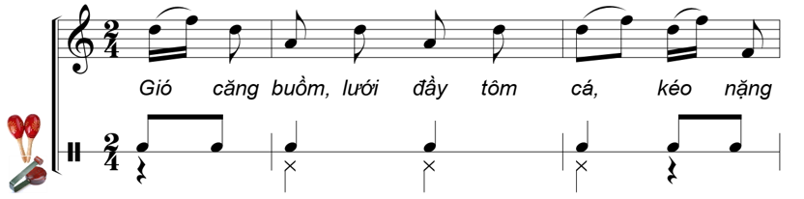 | – Các nhóm luyện tập theo hướng dẫn của GV.
– Chỉ định (hoặc gọi theo tinh thần xung phong) các nhóm lên trình diễn bài hát kết hợp gõ đệm theo các hình thức đã luyện tập (có thể vừa hát, vừa gõ đệm hoặc một nhóm hát, một nhóm gõ đệm,…).  – Động viên, đánh giá, xếp loại phần trình diễn của các nhóm. | – Các nhóm lên trình diễn; những HS khác theo dõi và nhận xét.
– Khuyến khích và động viên HS sáng tạo các cách gõ đệm khác cho bài hát với các tiết tấu khác và các đồ dùng sẵn có. | – Thực hiện theo yêu Càu của GV.
* Rút ra bài học giáo dục:
– Yêu cầu HS nêu lên cảm nhận về giai điệu và nội dung của bài hátrút ra bài học sau khi học bài hát. | – Thực hiện yêu cầu của GV.
– Nhận xét, bổ sung cho phần trả lời của HS và rút ra bài học giáo dục: Biết yêu quý, trân trọng âm nhạc dân tộc và các di sản văn hoá của Việt Nam; tự hào về truyền thống của quê hương, đất nước. | – Tập trung lắng nghe, ghi nhớ.
2. Bài đọc nhạc số 8 (khoảng 18 – 20 phút)
* Giới thiệu Bài đọc nhạc số 8: Là trích đoạn bài hát Nhạc rừng của nhạc sĩ Hoàng Việt. Bài đọc nhạc được viết ở nhịp có tính chất nhịp nhàng, uyển chuyển. | – Chú ý lắng nghe.
* Tìm hiểu Bài đọc nhạc số 8  – Hướng dẫn HS tìm hiểu Bài đọc nhạc số 8 thông qua các câu hỏi gợi mở: | – Trả lời câu hỏi của GV.
+ Có những cao độ và trường độ nào?
Cao độ: Đô, Rê, Mi, Pha, Son, La, Si; trường độ: trắng chấm dôi, trắng, đen, dấu lặng đen.
+ Có mấy nét nhạc?
Mỗi bè có có 2 nét nhạc, mỗi nét nhạc gồm 5 ô nhịp.
+ So sánh các nét nhạc của bè hai và nêu nhận xét.
Giai điệu của nét nhạc 2 gần giống giai điệu của nét nhạc 1 nhưng độ cao được hạ xuống một nốt.
* Luyện tập tiết tấu  – Hướng dẫn HS vỗ tay theo âm hình tiết tấu một vài lần. | – Luyện tập tiết tấu theo hướng dẫn của GV.
* Luyện tập cao độ
– Sử dụng đàn lấy cao độ chuẩn hướng dẫn HS đọc gam Đô trưởng đi lên và đi xuống; đọc các nốt trục đi lên và đi xuống: C – E – G – C  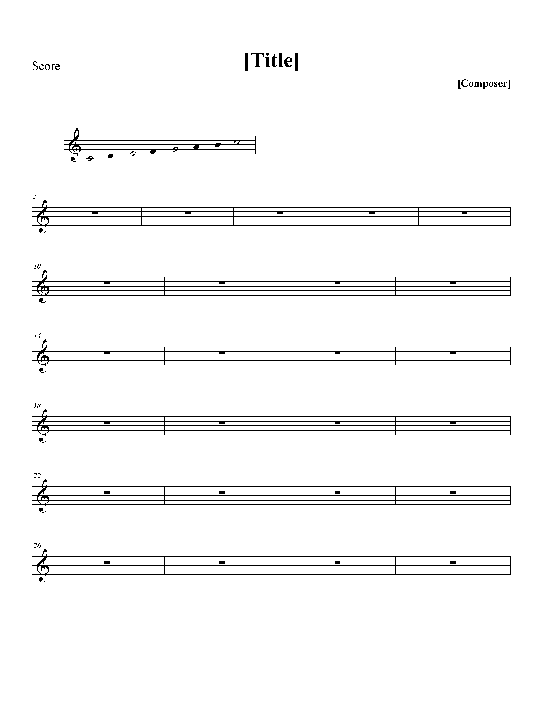 | – Luyện tập cao độ theo hướng dẫn của GV.
* Đọc Bài đọc nhạc số 8
– Đàn và hướng dẫn HS đọc từng nét nhạc của từng bè, sau đó ghép nối các nét nhạc với nhau theo lối móc xích. | – Đọc nhạc theo hướng dẫn của GV.
– Hướng dẫn HS đọc nhạc 2 bè: chia lớp thành 2 bè, ghép bè từng nét nhạc (Có thể luân phiên đổi bè cho nhau). | – Luyện tập đọc nhạc hai bè.
– Đọc nhạc hoàn chỉnh cả bài (2 bè có thể luân phiên đổi bè với nhau); sửa những chỗ còn đọc sai (nếu có). | – Đọc nhạc theo yêu cầu của GV.
* Luyện tập củng cố
– Yêu cầu các nhóm luyện tập rồi trình bày bài đọc nhạc theo tổ, nhóm, cặp.  – Động viên, đánh giá, xếp loại phần trình bày của HS. | – Đọc nhạc theo yêu cầu của GV; những HS khác theo dõi và nhận xét.
* Trò chơi củng cố: Bạn điền nốt nhạc gì?
– Trình chiếu bài đọc nhạc thiếu một vài nốt nhạc ở cả 2 bè, yêu cầu HS điền tên nốt nhạc còn thiếu (chỉ định hoặc gọi theo tinh thần xung phong). | – Tham gia trò chơi.

3. Củng cố, dặn dò
– GV chốt lại nội dung, yêu cầu của bài học.
– Dặn dò HS ôn tập bài hát Vui kéo lưới kết hợp gõ đệm và sáng tạo một số động tác vận động phụ hoạ cho bài hát.
– Ôn lại bài đọc nhạc số 8 kết hợp gõ phách hoặc đánh nhịp
– Nhận xét giờ học.

